
2023年湖南省常德市中考物理试卷
一、选择题（本题共54分，每小题给出的选项中，只有一项是符合题目要求的，考生必须在答题卡中指定位置填涂答案的序号，填涂在其它地方均为无效答案，不给分。每小题选对的得3分，错选或未选的得0分。）
1. 下列对一些物理量的估测中，贴近事实的是（ ）
A. 实心球的质量为20kg
B. 一支新的2B铅笔的长度约为18cm
C. 人正常步行的速度约为1km/h
D. 人体安全电压为220V
2. 关于生活现象解释，下列说法中错误的是（ ）
A. 高压锅煮食物熟得快，是因为锅内气压大，沸点低
B. 人出汗后吹风扇会感觉更凉快，是因为加快了蒸发
C. 夏天，从冰箱拿出来的饮料瓶外壁会冒汗，这是一种液化现象
D. 湖南的冬季，窗户上的小水珠常出现在玻璃内侧
3. 下列关于凸透镜应用的说法中，正确的是（ ）
A. 近视眼需要配戴凸透镜来矫正
B. 望远镜中物镜的作用相当于放大镜
C. 用手机扫描二维码时，应使二维码位于手机镜头一倍焦距之内
D. 当投影仪的镜头靠近投影片时，投影仪成的像将变大
4. 下面四幅图中，能反映发电机工作原理的是（ ）
A. 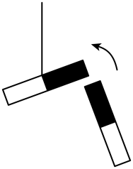 B. 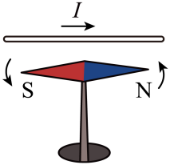 C. 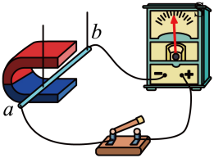 D. 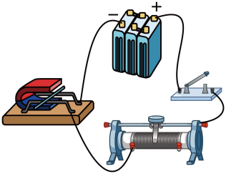
5. 如图是将一个气球压入水中的过程（气球不会漏气且不会爆裂），球内气体的质量和密度变化情况是
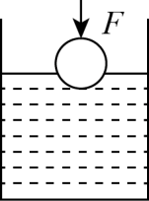
A. 质量变大，密度变大 B. 质量不变，密度变小
C. 质量变小，密度不变 D. 质量不变，密度变大
6. 下列关于压强的说法中正确的是（ ）
A. 用久的菜刀要磨一磨，是通过减小菜刀刃部的受力面积来增大压强的
B. 拦河坝设计成下宽上窄，利用了液体压强大小随深度增加而减小的原理
C. 在物理学史上，马德堡半球实验第一次测量出了大气压强准确数值
D. 飞机升力是由于机翼上表面的空气流速小于下表面的空气流速产生的
7. 下列关于力的说法中错误的是（ ）
A. 成语“孤掌难鸣”说明一个物体不会产生力
B. “卵与石斗，麋碎无疑”是因为鸡蛋受到的力大于石头受到的力
C. “飞流直下三千尺”是由于水受到重力的作用
D. “风吹草低见牛羊”说明风对草的力改变了草的形状
8. 2023年6月4日6时33分，神舟十五号载人飞船返回舱在东风着陆场成功着陆，包括常德人张陆在内的三位航天员全部安全顺利出舱，神舟十五号载人飞行任务取得圆满成功。下列说法中正确的是（ ）
A. 航天员随飞船加速升空过程中，其重力势能和动能都变大
B. 张陆空间站可以通过体重秤测量体重
C. 返回舱在下落过程中，三名航天员相对地球是静止的
D. 返回舱成功着陆瞬间“尘土飞扬”，说明分子在做无规则运动
9. 如图所示有两个相同的验电器，其中A带正电、B不带电。用带有绝缘柄的金属棒把A和B连接起来。下列说法错误的是（ ）
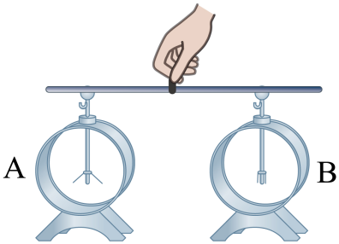
A. 连接前，A的金属箔张开是因为同种电荷相互排斥
B. 连接的一瞬间，自由电子从B流向A
C. 连接的一瞬间，正电荷从A流向B
D. 连接的一瞬间，金属杆中电流方向是从A流向B
10. “低碳出行，骑行天下”，骑行越来越受到人们的青睐。下列有关自行车的结构及使用的说法中正确的是（ ）
A. 上坡前加快蹬车是为了增大惯性
B. 自行车的刹车把手是一个费力杠杆
C. 自行车在水平路面快速行驶过程中，人和重力都做了功
D. 自行车轮胎做得凹凸不平是为了增大摩擦
11. 如图所示的电路，闭合开关后两灯均不发光且电流表、电压表示数均为零。现将两灯泡位置互换后再次闭合开关，电流表示数仍为零，电压表指针明显偏转。根据以上信息判断该电路故障可能为（ ）
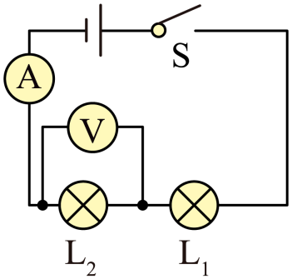
A. L₁断路、L₂断路 B. L₁断路、L₂通路
C. L₁通路、L₂断路 D. L₁短路、L₂断路
12. 下表是一些物质的比热容[单位J/(kg·℃)]，根据表中数据和生活现象，下列判断中正确的是（ ）
水 | 4.2×10³ | 铝 | 0.88×10³
煤油、冰 | 2.1×10³ | 铁、钢 | 0.46×10³
砂石 | 约0.92×10³ | 铜 | 0.39×10³

A. 不同种类的物质，比热容一定不同
B. 比热容与物质物质的状态无关
C. 质量相同、初温相同的铝块和铜块吸收相同的热量，铜块的末温更低
D. 沿海地区昼夜温差小，是因为水的比热容较大
13. 如图所示小明组装了甲、乙两种滑轮，用来提升同一物体，G_{物}=200N（不计绳重、轮重和摩擦），要使物体竖直匀速提升2m。下列说法中正确的是（ ）
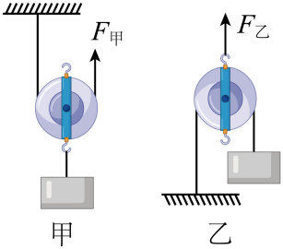
A. F_{甲}=200N，并向上移动4m
B. F_{甲}=100N，并向上移动2m
C. F_{乙}=200N，并向上移动1m
D. F_{乙}=400N，并向上移动lm
14. 下列有关声和电磁波的说法中正确的是（ ）
A. 利用卫星系统进行导航，其信息传递的媒介与“B超”相同
B. 利用声呐探测海深，其原理与蝙蝠在夜间正常飞行的原理不相同
C. 在空气中，声传播的速度远小于电磁波的传播速度
D. 有线电话既有发射电磁波的功能，又有接收电磁波的功能
15. 有ABC三根完全相同的导线，将A导线剪去一半，电阻变为R₁；将B导线均匀的拉伸到原来长度的两倍，电阻变为R₂；将C导线从中间对折，电阻变为R₃。下列大小关系正确的是（ ）
A. R₁＞R₂＞R₃ B. R₂＞R₁＞R₃ C. R₂＞R₃＞R₁ D. R₃＞R₁＞R₂
16. 如图是电吹风工作原理的电路图及铭牌信息，当电吹风正常工作且吹热风时，两条支路电流之比为（ ）
额定电压 | 220V
工作频率 | 50Hz
热风挡电功率 | 900W
冷风挡电功率 | 100W
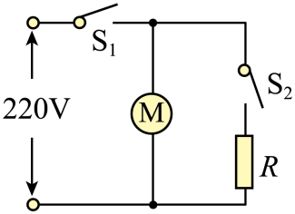
A. I_{R}∶I_{M}＝9∶1 B. I_{R}∶I_{M}＝1∶9 C. I_{R}∶I_{M}＝8∶1 D. I_{R}∶I_{M}＝1∶8
17. 图中甲、乙两个滑动变阻器的外形、尺寸完全相同，滑片均位于中点，已知甲的最大阻值比乙的最大阻值大，闭合S后将两个滑动变阻器的滑片同时向左或向右移动。且移动时始终保持两滑片之间的距离不变。下列说法中正确的是（ ）
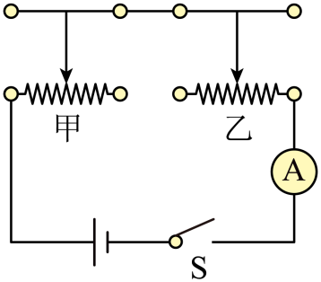
A. 向左移动时，电流表示数变小
B. 无论向左还是向右移动，电流表示数都变小
C. 滑片位于滑动变阻器中点时，电流表的示数最小
D. 滑片移动到滑动变阻器最右端时，电流表的示数最小
18. 如图所示是锅炉保险阀门的示意图。当阀门受到的蒸汽压力超过其安全值时，阀门就会被拉开。如OB=2m，OA=0.5m，阀门的底面积S=2cm²，锅炉内气体压强的安全值p=6×10⁵Pa（杠杆的重力，摩擦均不计，p₀=1×10⁵Pa），则B所挂重物的重力是（ ）
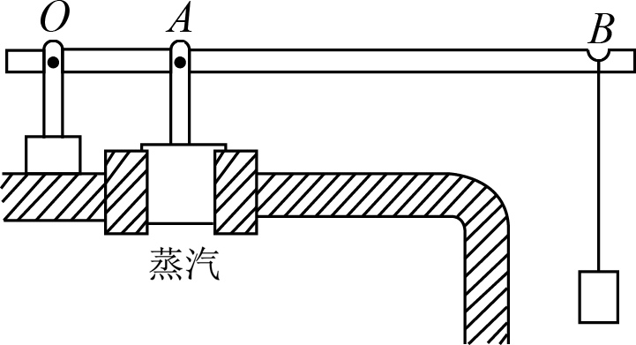
A 20N B. 25N C. 30N D. 120N
二、填空与作图题（本题20分，19~22题每空2分。把答案填写在答题卡中指定的地方，不要求写出解答过程；23题4分，其中第（2）小题要求在答题卡中指定的地方作图，并保留必要的作图痕迹。）
19. 汽油是 _________能源（选填“可再生”或“不可再生”）；2kg汽油完全燃烧，释放出 ____________J的热量（q_{汽油}=4.6×10⁷J/kg）。
20. 如图所示，水平桌面上的甲、乙两容器用一细管相连，细管中间有一开关K，先把K关上，在两容器中装入不同质量的水后，甲中水面比乙中水面高，然后将甲上口密封，此装置 _______连通器（选填“是”或“不是”）。打开开关K待液面稳定后，甲中的液面高度 _______乙中的液面（选填“大于”“等于”“小于”）。
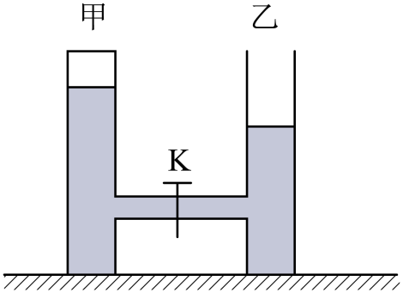
21. 一实心铁球质量为15.8g，则该实心铁球的体积为 _____cm³；为使铁球能悬浮于水中，我们将实心铁球制成空心铁球，则空心部分体积为 _________cm³（ρ_{铁}＝7.9×10³kg/m³）。
22. 如图是两灯电流随电压变化的图像，两灯额定电压均为6V。若将两灯并联后接入电路，则干路电流最大为 ________A；若将两灯串联后接入电路，在保证电路安全的情况下，电源电压最大为 _____V。
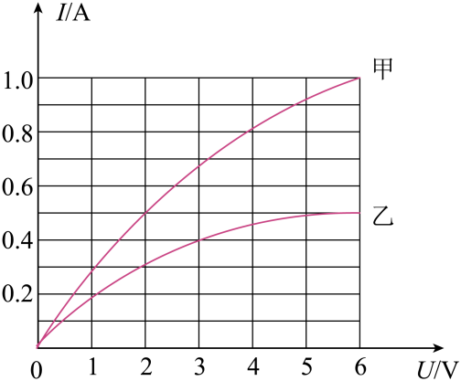
23. 如图所示，温度计的示数为______℃。
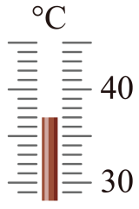
24. 在图中画出静止在水平面上的木块所受重力的示意图;
（ ）
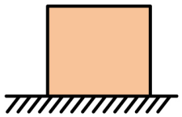
三、实验与探究题（本题共15分，其中25题4分，26题5分，27题6分。）
25. 如图甲所示是“探究平面镜成像特点”的实验装置，把一支点燃的蜡烛A放在玻璃板的前面，再拿另一支外形相同的蜡烛B竖立着在玻璃板后面移动，直到看上去跟蜡烛A的像完全重合，在白纸上记下A和B的位置。移动蜡烛A，重复做多次实验。
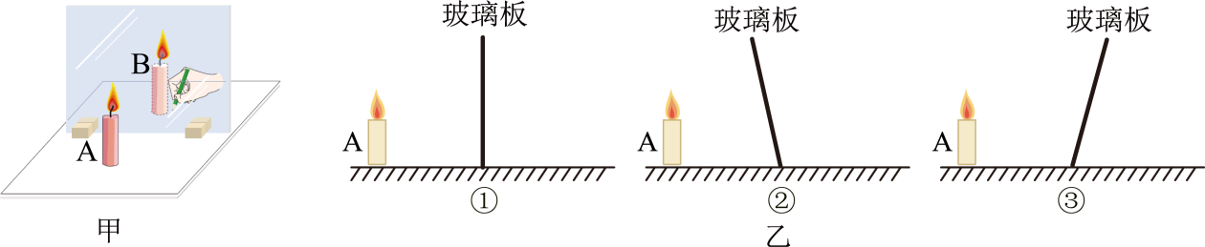
（1）选用玻璃板代替平面镜，主要是为了 ___________。
（2）实验中两支蜡烛要完全一样，目的是为了 _______。
（3）当蜡烛A远离玻璃板时，它的像的大小将 _______（选填“变大”、“变小”或“不变”）。
（4）将蜡烛A竖直放在水平桌面上，点燃蜡烛观察发现：玻璃板中蜡烛A的像偏低且倾斜。你认为在图乙所示的①、②、③三幅图中，_____图是产生以上实验现象的原因。
26. 小霞同学按照如图1所示的操作，探究影响浮力大小的因素。
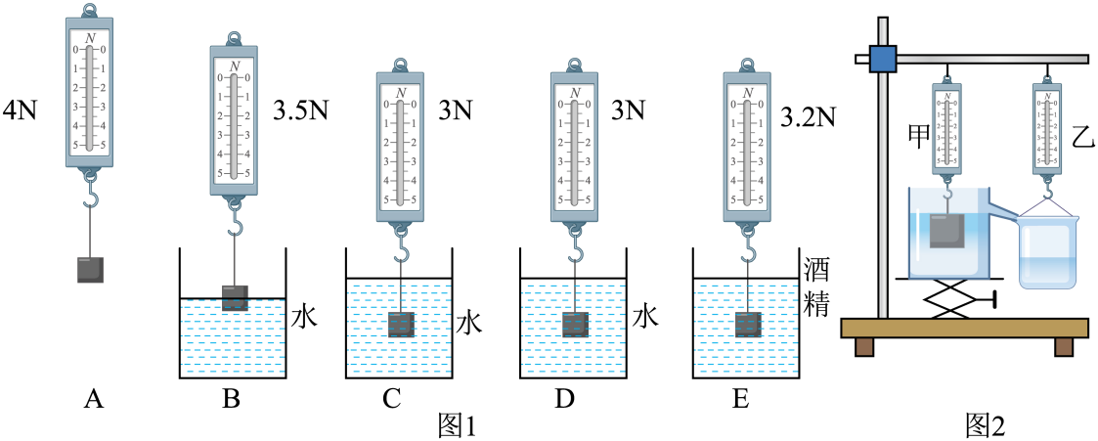
（1）物体全部浸没在水中时，受到的浮力是 _____N；
（2）观察A、B、C、D四幅图，可得出金属块受到的浮力大小与 ___________有关；
（3）由D、E两图可得出结论：物体受到的浮力大小与 _________有关；
（4）小明还想用图2所示装置验证阿基米德原理：
①将装满水的溢水杯放在升降台上，用升降台来调节溢水杯的高度。当逐渐调高升降台时，小明发现随着重物浸入水中的体积变大，弹簧测力计甲的示数变小，此时弹簧测力计乙的示数会 _______（选填“变大”、“变小”、“不变”），若它们的变化量相等，则证明F_{浮}＝G_{排}；
②在图2中，已知重物是底面积为100cm²，高为8cm，重为10N的实心长方体，从重物刚接触水面开始，将升降台缓慢上升6cm，则重物最终浸入的深度为 _____cm（弹簧测力计每1N的刻度线间距为0.5cm）。
27. 在今天的生活中传感器的应用越来越广泛。小明想可不可以利用压力传感器和初中所学的物理知识来设计一个可以直接测量压力大小的“压力计”呢？他找到一个压力传感器，知道它的阻值R与受压力大小F的对应关系图像如图甲所示，当0≤F≤200N时图像为直线。下面他设计了“压力计”电路图如图乙所示。已知电源电压为12V，电流表的量程为50mA。
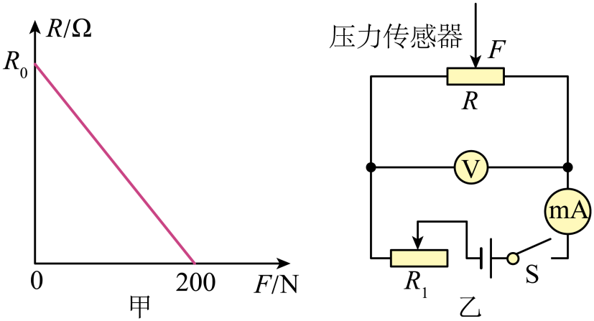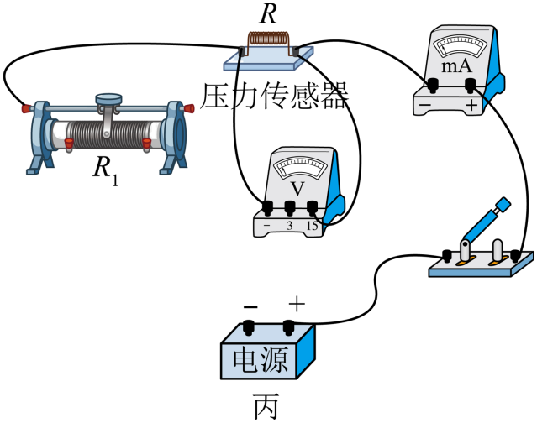
（1）请根据电路图完善图丙实物连接，要求闭合开关后滑动变阻器的滑片向右滑动时R₁接入电路的阻值变大；____
（2）闭合开关S，不施加压力，调节滑动变阻器接入电路部分的阻值，从最大值逐渐减小，当电流表读数为40mA时电压表读数为4V，可知R₀=________Ω；
（3）闭合开关S，不施加压力，继续调节滑动变阻器R₁，电流表指针指表盘正中间位置，将此位置标记刻度为F=0。此时滑动变阻器接入电路部分的阻值为 ________Ω。
（4）此后小明在保持滑动变阻器阻值不变的前提下，逐渐对传感器施加压力，并将对应的压力值标记到电流表上，制成了一个简易的“压力计”。若此“压力计”测得的F=160N时，电流表对应的示数为 _______mA。
四、论述与计算题（本题共11分，其中28题4分，29题7分。）
28. 为加强消防安全，在学校楼道内必须配备消防设备，其中常见的有干冰灭火器。当发生火灾险情时，我们可打开灭火器阀门对准火源根部灭火。请利用所学物理知识解释干冰能快速灭火的原理（字数不超过100字）。
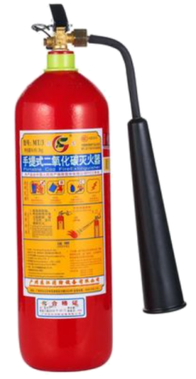
29. 在图甲所示电路中，电源电压保持不变，电阻R₁的阻值为30Ω，闭合开关S，两电流表的指针均指在表盘正中位置如图乙所示。
（1）求电源电压U；
（2）求电阻R₂的功率；
（3）现用电阻R替换原来的两个电阻中的一个，发现替换前后只有一个电流表的示数发生了变化，且电路的总功率变化了1.2W。求电阻R的阻值（结果保留1位小数）。
